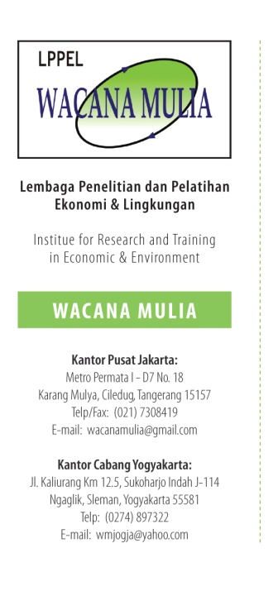
Lembaga Penelitian dan Pelatihan Ekonomi & Lingkungan
(Institute for Research and Training In Economics & Environment)
WACANA MULIA
Metro Permata I J6 No.62, Karang Mulya, Ciledug, Tangerang, Telp / Fax : 62-21 730 8419, Email : wacanamulia@gmail.com

No : 165/LPPEL-WM/11/2012
Lampiran : 3 lembar
Perihal : Penawaran Pelatihan Teknis Penyusunan PDRB HIjau

Kepada Yth.

Kepala Pusat Studi Lingkungan dan

Kependudukan Universitas

Muhammadiyah Malang

Dengan hormat,

Bersama ini kami memberitahukan bahwa Lembaga Penelitian dan Pelatihan Ekonomi Lingkungan (LPPEL) Wacana Mulia akan menyelenggarakan kegiatan Pelatihan Teknis Penyusunan Produk Domestik Regional Bruto (PDRB) Hijau yang akan dilaksanakan pada:

Hari/Tanggal : Rabu - Jumat / 12 - 14 Desember 2012
Pukul : 08.00 – 17.00
Tempat : Univertas Budi Luhur Jakarta
Biaya Pelatihan : Rp 2.500.000,- (Dua juta lima ratus ribu rupiah)

Kami mengharapkan kontribusi keikutsertaan dalam kegiatan ini sebagai langkah sosialisasi dan peningkatan pemahaman dalam menyusun PDRB Hijau di daerah masing-masing.

Bersama ini kami lampirkan Lembar Konfirmasi Pendaftaran Peserta, Brosur Pelatihan dan Agenda Kegiatan Pelatihan LPPEL Wacana Mulia Tahun 2013.

Demikian pemberitahuan rencana pelaksanaan Pelatihan PDRB Hijau ini kami sampaikan.

Atas perhatiannya kami ucapkan terima kasih.

Jakarta, 22 November 2012

Direktur LPPEL Wacana Mulia


(Prof. Dr. M. Suparmoko, MA)

Lembaga Penelitian dan Pelatihan Ekonomi & Lingkungan
(Institute for Research and Training In Economics & Environment)
WACANA MULIA
Metro Permata I J6 No.62, Karang Mulya, Ciledug, Tangerang, Telp / Fax : 62-21 730 8419, Email : wacanamulia@gmail.com

Pendaftaran Peserta:
- Menghubungi Kantor LPPEL Wacana Mulia Telp (021) 7308419 atau contact person panitia pelatihan dibawah ini:
- Yugi Setyarko Hp: 0812 8279 0929, yugisetyarko@yahoo.com
- Haryo Setyo Wibowo Hp: 0812 8715 3716, haryosw@gmail.com
- Novi Kusuma Dewi Hp: 0818 0675 5518, nkusumadewi74@gmail.com
- Titus Rahadi Hp: 0858 6580 6104, titus_rahadi@yahoo.co.id

- Peserta melakukan konfirmasi pendaftaran sebagai peserta pelatihan:
- Mengirimkan kembali formulir pendaftaran yg sudah diisi (melalui fax/email)
- Pendaftaran peserta ditutup paling lambat tanggal 3 Desember 2012

Fasilitas:
- Materi /modul pelatihan
- Sertifikat pelatihan
- Seminar Kits

---------------------------------------------------------------------------------------------------------------------------------------------Formulir Pendaftaran

Nama Lengkap : .........................................................................................................................
No Hp / Email : .............................................................................
.............................................................................
Instansi : ...........................................................................................................................
Jabatan : ...........................................................................................................................
Alamat Rumah/Kantor : ..................................................................................................................
..................................................................................................................

Lembaga Penelitian dan Pelatihan Ekonomi & Lingkungan
(Institute for Research and Training In Economics & Environment)
WACANA MULIA
Metro Permata I J6 No.62, Karang Mulya, Ciledug, Tangerang, Telp / Fax : 62-21 730 8419, Email : wacanamulia@gmail.com

AGENDA KEGIATAN PELATIHAN LPPEL-WACANA MULIA
TAHUN 2013

N0. | Topik Kegiatan | Bulan
1 | Valuasi Ekonomi SDA dan Lingkungan | Februari 2013
2 | Penyusunan Neraca SDAL | April 2013
3 | Perhitungan Analisis Biaya dan Manfaat | Juni 2013
4. | Penentuan Pungutan Lingkungan | Agustus 2013
5. | Pelatihan Teknis Penyusunan PDRB Hijau | Oktober 2013
6. | Valuasi Ekonomi SDA dan Lingkungan | Desember 2013

